天母商圈萬聖節設攤活動報名表
今年度萬聖節活動將於10/27(六)於天母運動公園舉辦，預計招募40家店家，如要參加請填寫以下資料，謝謝(額滿為止)。
天母商圈店家一律免費，攤位有限額滿為止。
活動時間:10/27星期六 13:00-22:00 (10:30開放進場佈置)
活動網站:http://www.tianmu.org.tw
電子信箱:weekendtianmu@gmail.com
連絡電話:02-2876-1189 PM02:00-PM05:30
手機:0972-170-607 陳先生
-------------------------------------------------------------------------------------
店家名稱:
連絡電話:
地址:
統一編號
負責人:
商品類別: □美食餐飲□服飾精品□日用雜貨□資訊影音□休閒娛樂□其他

電力使用: 僅限110V
備註: 必須設立於天母商圈店家，並有商業登記或公司登記、國稅局統一編號

設備提供:
帳篷一個(3米x3米)、板桌(90cm x 180cm)、塑膠椅2張、燈泡、基本電力
煩請自行準備延長線

※活動保證金：1000元整(活動前一個月至店內收取)，10/27出席將會退還保證金。

天母商圈萬聖節設攤活動需知

當日無倫天氣如何活動將正常舉辦，除非颱風等重大天災將另行通知，以下幾點注意事項請店家多加配合。

※活動時間:10/27星期六 13:00-22:00 (10:30開放進場佈置)
※車輛進入時間:進場10:30-12:00；退場22:00-23:00(12:00-22:00車輛禁止進入以免被開單取締)
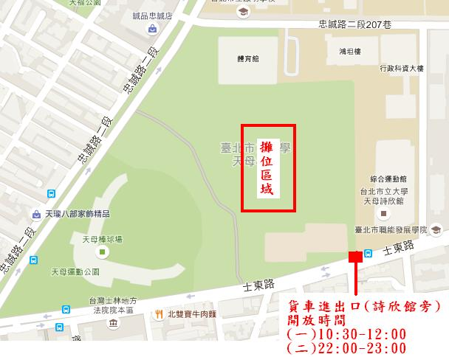
※設備提供:帳篷、板桌(90cm x 180cm)、塑膠椅2張、燈泡、基本電力，煩請自行準備延長線。

※用電量:請勿使用高耗電設備，避免現場跳電造成無電可用。

※廢棄油請自行帶回處理，請勿倒置現場排水溝，以免受罰，撤場垃圾請集中處理放在垃圾袋。

※如有任何問題請撥打0988-528-517王先生、0972-170-607 陳先生

※相關活動說明請上天母商圈發展協會網站查詢http://www.tianmu.org.tw/

